1. Узнай по описанию и **назови** знаменитых деятелей русской культуры.

А) Играть на фортепиано он учился у Ирландского пианиста, оперу изучал в Италии, полифонию и инструментовку в Германии. И все для того, чтобы исполнить свою мечту: вернуться в Россию и написать **ЭТО.** **О ком идет речь?** **Что он написал в России?**_____________________________________

Б) Русский певец, бас, который пел премьеры партий Ивана Сусанина в опере М.И. Глинки и Мельника в «Русалке» А.Даргомыжского___________________________________________________

В) Блестящие пианисты, композиторы, братья, создавшие РМО и первые консерватории______________________________________________________

Г) Н.А. Римский—Корсаков о нем писал: «Молодой, с чудесными огненными глазами, говорящий решительно, авторитетно и прямо, каждую минуту готовый к прекрасной импровизации на фортепиано…Влияние его на окружающих было безгранично».______________________________________

Д) Друг и наставник «Могучей кучки», которому посвящены опера «Хованщина» М. Мусоргского и сюита «Шехеразада» Н. Римского-Корсакова._________________________________________________________

**2.Найди ошибки в тексте, исправь, подписав сверху правильный ответ**

Каждую субботу зимой 1861—1862 года в Петербурге на квартире у композитора Милия Александровича Балакирева собирались друзья: гвардейский офицер Модест Петрович Мусоргский, инженер и химик Цезарь Антонович Кюи, морской офицер Николай Иванович Римский-Корсаков и юрист Александр Порфирьевич Бородин. Очень часто присутствовал и В.В. Стасов – музыкальный критик и дирижер.

На собраниях кружка разбирались новые сочинения: опера «Спящая княжна» Бородина, сюита «Садко» Балакирева, балет «Шехеразада» Римского-Корсакова. Так молодые музыканты познавали законы композиции, технику инструментовки. М.И. Глинка о них сказал: «…сколько поэзии, чувства, таланта и умения есть у маленькой, но уже ……………………. кучки русских музыкантов».

**3.Малоизвестные деревушки и маленькие города часто приобретают**

**мировую известность потому, что там родился великий композитор. Кто родился в этих городах? Назови имя и фамилию полностью:**

Тихвин­­­­­­­­­­­­­­­­­­­­­­­____________________________________________________________

Новоспасское______________________________________________________

Карево____________________________________________________________

Троицкое________________________________________________________

1. **Кто из композиторов Не входил в «Могучую кучку»?**

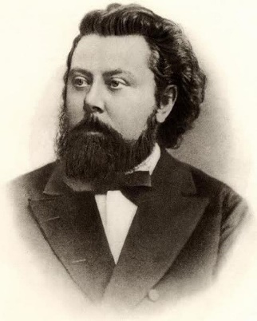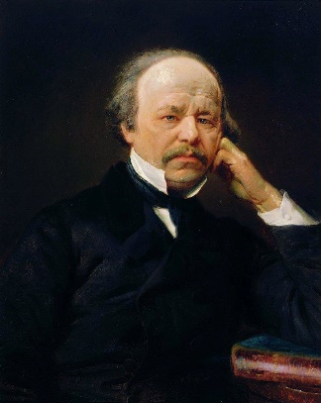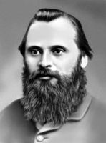

**1 2 3**

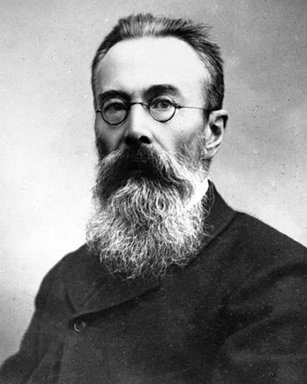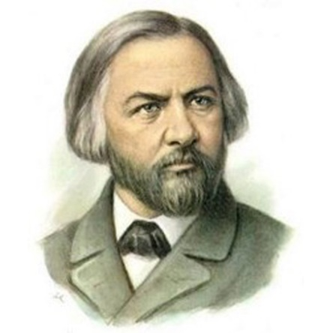

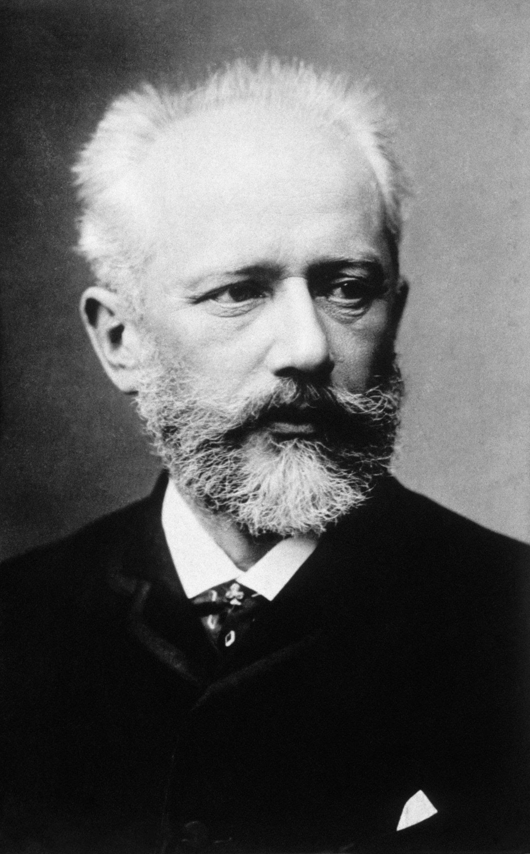

**4 5 6**

**Номер портрета, имя и фамилия композитора:**

**______________________________________________________________**

**_______________________________________________________________**

1. **Наши за границей**

А) Известный немецкий теоретик, конспекты лекций которого, привезенные в Россию М.И. Глинкой, изучали А.С. Даргомыжский и другие композиторы.______________________________________________________

Б) Кто был отправлен в научную командировку в Германию на 3 года?_____________________________________________________________

В) На каком виде транспорта Н. Римский-Корсаков совершил кругосветное путешествие___________________________________________

Г) Всемирно известный музыкант, способствовавший исполнению музыки А.П.Бородина в Европе_____________________________________________

Д) Впечатления от какой страны М.И. Глинка отразил в 2 программных увертюрах________________________________________________________

1. **Кто произносит эти слова в русских операх:**

|  |  |  |  |  |
| --- | --- | --- | --- | --- |
|  |  | Персонаж | Опера | Композитор |
| 1 | «Скорбит душа, какой-то страх невольный…..» |  |  |  |
| 2 | «О дайте, дайте мне свободу» |  |  |  |
| 3 | «Месяц едет, котенок плачет» |  |  |  |
| 4 | «Только б мне дождаться чести, на Путивле князем сести» |  |  |  |
| 5 | «Полна, полна чудес могучая природа» |  |  |  |
| 6 | «Как во городе было, во Казани» |  |  |  |
| 7 | «Ты взойдешь, моя заря» |  |  |  |
| 8 | «Туча со громом сговаривалась» |  |  |  |
| 9 | «Я кукушкой перелетной полечу за сине море» |  |  |  |
| 10 | «В сумеречки тебя утешу, песню под наигрыш свирели запою» |  |  |  |

1. **Посчитаем?**

|  |  |
| --- | --- |
| Сколько симфоний у Бородина? |  |
| 15-я опера Римского-Корсакова? |  |
| Сколько песен поет Лель в опере «Снегурочка»? |  |
| В каком году отмечала свое 150-летие Санкт-Петербургская Консерватория? |  |
| Сколько пьес в цикле «Картинки с выставки», не считая тему «Прогулки»? |  |
| В каком веке происходит действие оперы «Князь Игорь»? |  |
| В каком по счету действии представлена сцена в келье Чудова монастыря из оперы «Борис Годунов»? |  |
| Какой интервал Глинка считал душой русской музыки? |  |

**8. Напиши оперу и жанр этого номера**

|  |  |  |
| --- | --- | --- |
|  | жанр | опера |
| Ах, ты поле мое, полюшко |  |  |
| Ни сна, ни отдыха измученной душе |  |  |
| Как мать убили у малого птенца |  |  |
| Солнце тучи не закроют, луч проглянет золотой |  |  |
| Раным-рано куры запели, про весну обвестили |  |  |
| Не о том скорблю, подруженьки |  |  |
| Достиг я высшей власти |  |  |

**9.Вспомни, кто Автор следующих произведений и допиши Название:**

____________________«Прощание с __________________________»

____________________«Воспоминание о летней ночи в _______________»

___________________ «Богатырские ворота в стольном городе во _________»

___________________ «Иванова ночь на ________________________»

___________________ «Летопись моей_______________________________»

1. **Расставь эти фрагменты в том порядке, в котором они звучат в опере «Снегурочка» (вставь буквы в таблицу)**

А) Каватина Берендея Б) Сцена таяния Снегурочки

В) Проводы Масленицы Г) Ария «С подружками по ягоду ходить»

Д) Третья песня Леля Е) «Свет и сила Бог Ярило»

|  |  |  |  |  |  |
| --- | --- | --- | --- | --- | --- |
| **1** | **2** | **3** | **4** | **5** | **6** |
|  |  |  |  |  |  |

1. **Какие события соответствуют этим датам:**

27 ноября 1836г._______________________________________________

Февраль 1905 г.________________________________________________

1839-1881г.г**.__________________________________________________**

1859г.________________________________________________________

Конец-50-х-1872_________________________________________________

**12. Составь пары: композитор – писатель, чьи произведения он использовал (возможны несколько значений)**

**А)** А. Пушкин **Б)** А. Островский **В)** Н. Гоголь **Г)** Н. Кукольник

|  |  |  |  |  |
| --- | --- | --- | --- | --- |
| Мусоргский | Глинка | Бородин | Даргомыжский | Римский-Корсаков |
|  |  |  |  |  |

**13.Напиши, верно или нет это утверждение:**

1.Концерты симфонической и вокальной музыки звучали на вокзале в одном из пригородов Петербурга

**2.**Стихи и музыка романса «Я помню чудное мгновенье» посвящены одной и той же женщине.

3.Н.А.Римский-Корсаков написал первую симфонию в кругосветном плавании

4.А.П. Бородин работал над оперой «Князь Игорь» 19 лет.

5.Московская консерватория открылась через 5 лет после Петербургской.

**14. Вспомни, в какие птицы, животные, насекомые встречаются или упоминаются в музыке русских композиторов. Напиши их название и произведение в таблицу.**

|  |  |
| --- | --- |
| Птица, животное, насекомое | Произведение, композитор |
|  |  |
|  |  |
|  |  |
|  |  |
|  |  |
|  |  |
|  |  |
|  |  |
|  |  |
|  |  |
|  |  |

**15. Узнай и подпиши темы в этих нотных примерах.**

1.

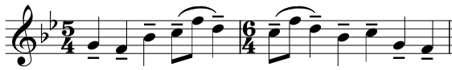

2.



3.

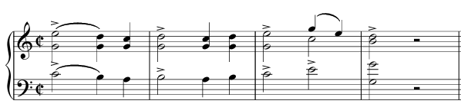

4.

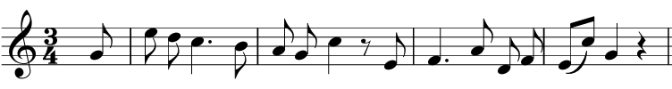

5.

